Chapitre 1 : Etude bibliographique

# Introduction

Dans le domaine de turbomachine (ex. turbine, compresseur, turbodétendeur etc.), le palier hydrodynamique est largement utilisé grâce à sa capacité de charge et sa capacité de puissance. Lors de son fonctionnement, le film mince de lubrifiant à l’intérieur de palier produit une pression hydrodynamique importante pour supporter les organes de machine et génère la chaleur dû au cisaillement visqueux. L’augmentation de la température diminue la viscosité de lubrifiant et chauffe le rotor et le coussinet à l’interface fluide-structure, ce qui provoque la dilatation thermique des organes et affecte les conditions du fonctionnement de la machine, tel que le jeu radial de palier et les sources d’excitation du rotor etc. Bien que la température non homogène à la surface du rotor ait été constatée expérimentalement depuis quelques décennies **[1]**, du fait que dans la plupart d’application la variation de la différence de la température ( $∆T)$ restait petite (entre 1°C et 2°C), le rotor était supposé isotherme à l’intérieur du palier pour longtemps.

Avec la demande de la puissance et l’efficacité sur turbomachines dans le temps moderne, les ingénieurs se consacre à concevoir les machines qui fonctionnent avec la vitesse plus élevée et la charge plus importante. A cause de l’augmentation de la vitesse, la dissipation visqueuse de fluide au niveau de palier hydrodynamique provoque des effets thermiques de plus en plus remarquables qui ne peuvent plus être négligés. Grâce aux travaux des pionniers Morton **[2]** en 1975 et Hesseborn en 1978 **[4]**, ils ont été découverts que l’influence de cet effet thermique développait un champ de température asymétrique à la surface du rotor qui entrainait une déformation thermique non homogène qui influençait le comportement dynamique du rotor. Sous certaines conditions, le niveau de la vibration synchrone de rotor devenait progressivement excessif au cours du temps et une instabilité vibratoire du rotor pouvait être produite. Afin d’honorer la mémoire de la découverte et les travaux de M. Morton sur cette instabilité, le monde d’académie et d’industrie baptise cette instabilité vibratoire de l’effet Morton.

# Mise en évidence par cas industriel

**En 1998,** de Jongh et Van der Hoeven **[11]** ont examiné un compresseur de pipeline qui exhibait des vibrations spirales instables. Avant d’être livrés sur le site d’exploitation, ces compresseurs avaient passé un test mécanique sous la norme API 617. Cependant, après l’installation, le comportement de ces machines n’était pas du tout stable. En effet, l’amplitude vibratoire synchrone du compresseur augmentait rapidement au-delà d’une vitesse de rotation de 7600 tr/min passant de 12µm crête-à-crête à 75µm. La **Figure 1** illustre la Composante H1 des vibrations synchrones durant une montée-descente en vitesse. Cette figure illustre l’hystérésis vibratoire durant une montée-descente en vitesse. Cette courbe montre que le niveau élevé de vibrations persiste malgré la réduction de vitesse en-deçà du seuil de stabilité de 7600 tr/min. Une telle hystérésis est souvent décrite par les auteurs comme une signature vibratoire de l’effet Morton.

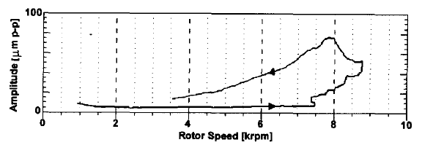

Figure 1 - Composante H1 des vibrations synchrones durant une montée-descente en vitesse.

**En 2000**, Kocur and de Jongh [5] ont présenté le cas d’un compresseur à gaz exhibant une instabilité vibratoire dû à l’Effet Morton. Afin d’augmenter la pression du gaz naturel de 65.5 bar à 186 bar, le compresseur nécessitait une puissance importante fournie par une turbine à gaz. La transmission d’une telle puissance exigeait un accouplement ayant une taille conséquente et présentant une masse importante en porte-à-faux. En phase de conception de cette machine, l’effet Morton n’était pas pris en compte. Une fois la conception terminée, une méthode de prédiction de l’instabilité vibratoire a été utilisée et a montré l’existence d’une instabilité aux alentours de la vitesse maximale. Cette prédiction était vérifiée par un essai de protocole de la machine. L’ajout d’une barrière thermique était connu à l’époque comme étant un remède au problème. Cependant, et pour des raisons d’encombrement et d’avancement du projet, cette solution n’a pas été retenue. La réduction du jeu radial du palier était aussi une possibilité mais cette solution entraînait le non-respect de la marge de sécurité. Enfin, le design des parties d’accouplement a été modifié dans le but de réduire les masses en porte-à-faux. Cette solution technique confirme que l’effet Morton est intimement lié aux masses en porte-à-faux.

**En 2008,** Schmied, Pozivil et al. **[18]** ont publié une étude du cas concernant un turbo-détenteur accouplé avec un compresseur utilisé en industrie cryogénique. Cette machine sert à fournir la réfrigération pour le procédé de purification des gaz résiduaires dans une usine de traitement de l'éthylène. Le turbo-détenteur possédait une configuration des disques en porte-à-faux et un rotor très rigide qui permettait de fonctionner à une vitesse très élevée vers 18600 tr/min. Pendant le test interne, la vibration synchrone prépondérante a été mesurée et elle a commencé à monter brusquement juste au-dessus de la vitesse nominale. Les diagrammes polars de la mesure de vibration synchrone à la vitesse 18600tr/min est illustré à la **Figure 2**. Ils montrent une ligne divergente en suivant une forme spirale. Ce phénomène est nommé la vibration spirale divergente. Le phénomène de l’hystérésis a été également constaté pendant le test de montée en vitesse et décente en vitesse à la **Figure 3**.

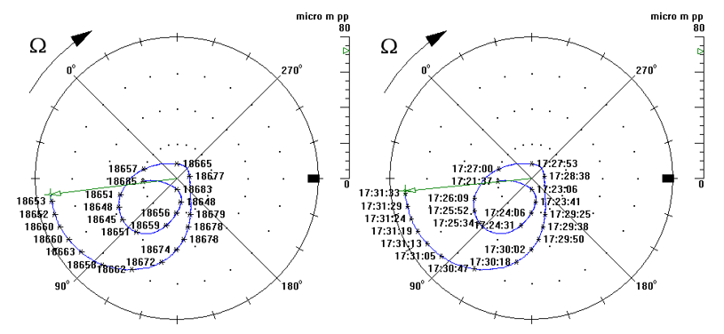

Figure 2 : Vibration spirale constaté sur le côté compresseur

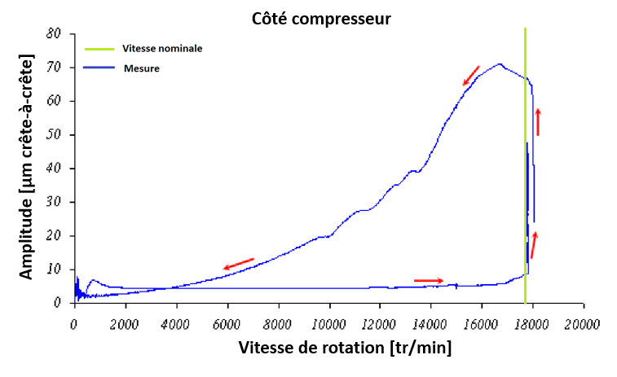

Figure 3 : Phénomène d’hystérésis sur le turbo-détenteur

**En 2011,** Lorenz et Murphy **[13]** ont investigué un prototype d’une machine électrique tournante à vitesse variable qui comportait significativement les symptômes de l’effet Morton. Cette machine possède une configuration du disque avec une masse importante en porte-à-faux. Pendant un test de vitesse constante, la machine fonctionnait à la vitesse 4150 tr/min. Les déplacements du rotor étaient mesurés sur deux plans par deux capteurs montés à 90 degrés : un plan de mesure pour un palier. Le niveau de vibration synchrone (1X) mesuré au cours du temps est illustré dans la **Figure 4**. Les diagrammes polaires de la vibration synchrone issus des mesures sont illustrés à la **Figure 5**. Selon ces figures, l’amplitude de vibration augmente lentement pendant les premières deux heures de fonctionnement et devient soudain excessive, ce qui entrainait un arrêt du fonctionnement de la machine. Les diagrammes polaires des composants synchrones qui contiennent l’information de ses amplitudes et ses phases montrent la vibration spirale divergente. Il faut noter que la vibration spirale peut également être causée par l'effet Newkirk, qui est une autre forme de l’échauffement non-homogène similaire à l'effet Morton, mais qui est dû au contact rotor-stator au lieu du cisaillement visqueux dans un film d'huile. Dans ce cas, cette possibilité a été éliminée lors de la phase de diagnostic. En outre, le phénomène de cyclage des vibrations a été également constaté sur la mesure avant que l’instabilité vibratoire apparaisse.

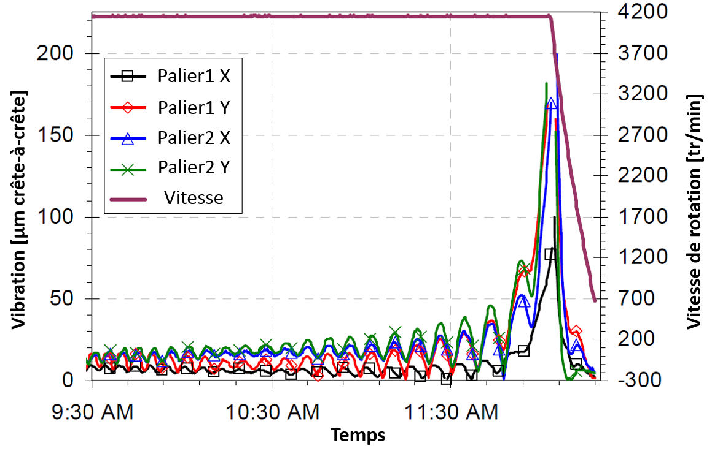

Figure 4 : Niveau de vibration synchrone mesuré pendant le test de vitesse constante à 4150 tr/min

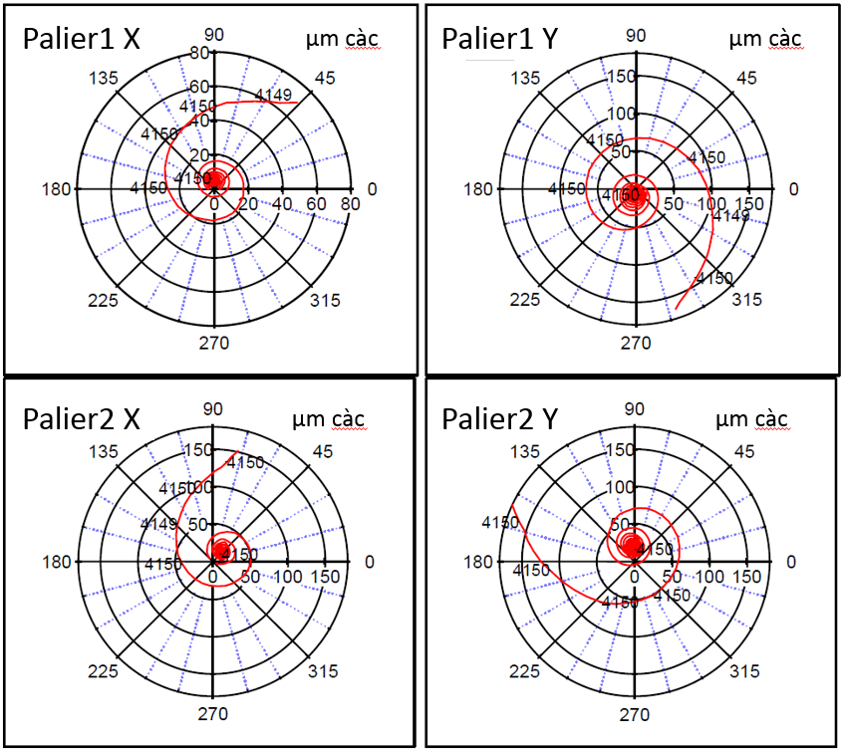

Figure 5 : Diagrammes polaires de la vibration synchrone correspondent à la mesure

En concluant des 4 investigations industrielles, la configuration d’une masse importante en porte-à-faux est très favorisant le déclenchement de l’instabilité du type l’effet Morton qui possèdes les comportements représentatifs suivants :

* Le phénomène d’hystérésis
* La vibration spirale
* Le phénomène de cyclage

# Description de l’effet Newkirk

L’instabilité du type l’effet Morton n’est pas la seule instabilité vibratoire déduit par l’effet thermique. Bien avant sa découverture, Newkirk a publié un article **[27]** sur un problème provoqué par l’effet thermique qui a été observé dans le rotor d'un générateur à roue hydraulique. L’origine de ce problème était le contact entre un élément du stator et le rotor, ce qui a produit un point chaud à la surface du rotor.

Dans la pratique, comme tous les rotors ne sont pas parfaitement équilibrés, le rotor comporte la vibration synchrone lors de son fonctionnement et son niveau pourrait être très varié, de plus petit jusqu’à très grand. Cette vibration synchrone assure qu’une partie à la surface du rotor frotte contre la pièce de stator pour créer un point chaud, tandis que celle à l’opposition diamétrale ne subit jamais ce contact de friction et reste à la température ambiante. Une telle différence de température entraîne le développement d'un gradient de température à travers du rotor et conduit finalement à une flexion thermique. D’après **[27]**, Newkirk a observé que si la machine fonctionnait en dessous de sa première vitesse critique, le balourd mécanique accroissait la courbure de flexion causée par le point chaud. Cela augmentait le niveau de vibrations, ce qui favorise un contact accru avec le stator. En conséquence, le système devient instable à travers d’un mécanisme rétroactif. D'autre part, si le rotor tourne au-dessus de la première vitesse critique, le balourd mécanique est approximativement déphasé par rapport au point chaud et inhibe le balourd produit par la déformation thermique du rotor. Par conséquent, le système est stable, ce qui correspond à l’observation de Newkirk. Il faut noter que l'effet Newkirk ne se limite pas à se produire en dessous de la première vitesse critique. Les travaux suivants ont mise en évidence de ce problème dans les turbomachines à grande vitesse.

**Dans les années 1970s,** Dimarogonas [8] a publié un modèle théorique pour analyser cet effet. Il a calculé la flexion thermique statique avec un flux thermique arbitraire. Cette flexion thermique était ensuite introduite dans le système dynamique, ce qui permettait d’avoir une flexion thermique du rotor en prenant en compte l’aspect dynamique. Le modèle final consistait des deux équations différentielles non linéaires qui devaient être résolues numériquement. La solution publiée par Dimarogonas indiquait que l’effet Newkirk comportait 3 types de réponse :

1. réponse de vibration spirale divergée où l’amplitude de vibration augmente et la phase de vibration évolue au cours du temps
2. réponse de vibration cyclique où le niveau de vibration oscille autour d’une amplitude constante dans le temps
3. réponse de vibration constante où l’amplitude de vibration n’évolue plus et ne dépend plus du temps.

**En 1980**, Kellenberger **[20]** a constaté l’effet Newkirk sur les turbogénérateurs refroidis au gaz. Le frottement entre le rotor et le stator du turbogénérateur avait lieu à travers d’ d’un joint torique, ce qui a produit la flexion thermique. Contrairement à la démarche de Dimarogonas, Kellenberger a obtenu des équations linéaires en faisant des hypothèses simples, tel que la flexion thermique du rotor est linéairement proportionnel à la différence de la température à la surface de l’arbre. Il a également constaté que l'interaction entre les balourds thermiques et mécaniques jouait un rôle essentiel dans l'effet Newkirk.

**En 1987**, Schmied **[19]** a indiqué que les vibrations spirales divergées pouvaient également provenir de points chauds se développant dans le palier hydrodynamique. En fonction des sources de chaleur qui produit le point chaud, à savoir le contact rotor-stator et le cisaillement visqueux dans le palier hydrodynamique, l’effet Newkirk s’est distingué de l’effet Morton. Cependant, les méthodes concernant la modélisation de la flexion thermique du rotor utilisé dans le cas de l’effet Newkirk peut être partage dans le travail actuel.

# Description de l’effet Morton

Similaire à l’effet Newkirk, l’effet Morton est engendré également par l’échauffement non uniforme à la surface du rotor, mais la source de chaleur n’est pas la même : le contact rotor-stator pour l’effet Newkirk et le cisaillement visqueux au sein du palier pour l’effet Morton. Comme l’effet Newkirk, il est nécessaire que le rotor exécute une vibration synchrone pour que l’effet Morton se produise et cette vibration provoque l’échauffement non-uniforme du rotor au niveau du palier.

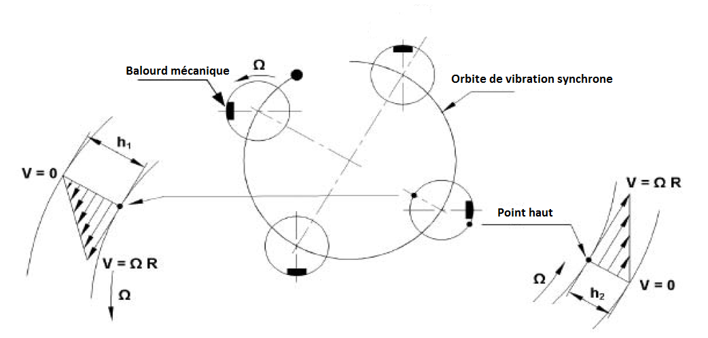

Figure 6 : origine de la distribution non-uniforme de la température à la surface du rotor

La **Figure 6** illustre une orbite circulaire et un rotor tourne à une vitesse constante en précession directe. Un nœud particulier à la surface du rotor est toujours à l’extérieur de l’orbite nommé "point haut". La distance moyennée pendant une période de rotation entre ce point à la surface du rotor et le coussinet (h2), autrement dit l’épaisseur du film moyenné pendant une période de rotation (h2), est tout le temps plus petite que celle à l’opposition diamétrale (h1). Puisque la chaleur générée par le cisaillement visqueux est proportionnel au gradient de la vitesse au carré, l’échauffement du rotor n’est pas uniforme dans la direction circonférentielle. Par conséquent, une distribution non uniforme de la température se développe à la surface du rotor et une différence de la température est ainsi créée. Il faut noter que plus grande l’amplitude de la vibration est, plus importante la différence de la température sera. En outre, prenant en compte la convection du fluide autour du rotor, le point où la température est la plus élevée, nommé "point chaud", sera déphasée du point haut où l’épaisseur du film moyenné h est minimum. D’après [article de review de palazzolo], plusieurs études expérimentales confirment que le point chaud est retardé par rapport à le point haut et ce déphasage est compris entre 0° et 60°.

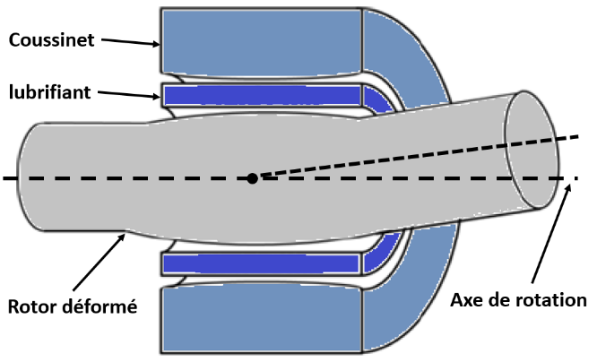

Figure 7 : Rotor déformé thermiquement

Suite à la distribution non-uniforme de la température engendrée à la surface du rotor, la déformation thermique non uniforme développe une flexion thermique et la dilatation thermique (**Figure 7**). Sous la configuration de masse importante en porte-à-faux, la flexion thermique génère un balourd géométrique à l’origine thermique qui peut influencer considérablement le comportement dynamique de la ligne d’arbre au cours du temps. En autre, la dilatation thermique change le jeu radial dans le palier qui influence également le fonctionnement. Quand la condition de fonctionnement favorise le déclenchement de l’instabilité de l’effet Morton, le balourd généré thermiquement est très sensible à la vibration. Sous l’effet du balourd généré, le niveau de la vibration sera évolué, ce qui modifie la différence de la température ainsi influence de nouveau la déformation thermique du rotor. Ce processus pourrait être rétroactive qui produit une instabilité vibratoire. Ce processus de rétroaction peut illustrer à la **Figure 8**.

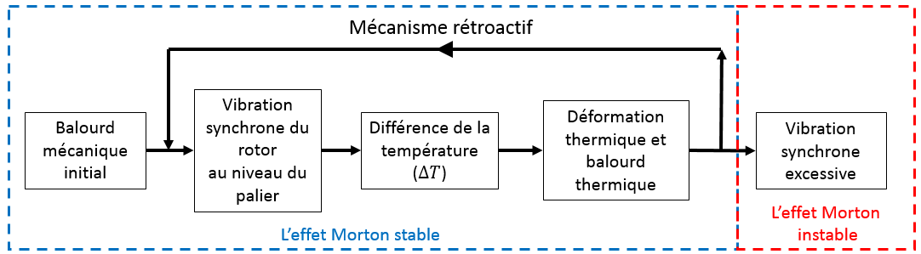

Figure 8 : Diagramme concis de l’effet Morton

Il faut noter qu’en réalité, l’effet Morton existe sur toutes les machines tournantes supportées par les paliers hydrodynamiques du fait qu’aucune machine n’est parfaitement équilibrée et le balourd est reconnu comme l’origine de la vibration synchrone. Par la nature inhérente de la vibration synchrone, l’échauffement non-homogène fait l’effet Morton un phénomène ubiquitaire. La plus part de machine ne subissent pas à l’endommagement causé par ce phénomène, nommé l’effet Morton stable. Cependant, sous certaines conditions où le balourd thermique et la différence de la température sont très sensibles à la vibration, l’instabilité pourrait être produite. Dans ce cas-là, le phénomène appelé l’effet Morton instable est nuisible à la machine, ce qui devrait être prévenu et évité pendant le fonctionnement normal de la machine.

# Mise en évidence par cas expérimentaux

Comme illustré dans les cas industriels précédemment, le fait que cette instabilité potentielle se cache dans la plus part du temps du fonctionnement, mais surgit après un certain temps de fonctionnement sur la machine, le diagnostic de cette instabilité sur machines est comme « chasser un fantôme  » et assez compliqué. En 2008, de Jongh **[3]** a publié un article de review qui récapitulait les premières recherches sur cette instabilité de vibration synchrone. Il a introduit l’effet Morton comme un phénomène non maitrisé et a fourni des explications qualitatives, des cas test et des solutions industrielles concernant cette instabilité vibratoire. Face au défi du développement de turbomachines de nos jours, cette instabilité apporte de plus en plus d’attention de l’industrie et l’académie depuis la fin du 20ième siècle.

Les premiers travaux de recherches à propos de l’effet Morton ont conclu que la température non uniforme dans la direction circonférentielle joue un rôle important sur cette instabilité. **En 1975**, Morton **[2]** a construit un banc d’essai équipé d’un disque (diamètre 711 mm) monté en porte-à-faux dont la vitesse de rotation était de 1800 tr/min. Il a également installé 12 thermocouples autour de ce disque lubrifié par un film fluide afin de mesurer la température circonférentielle du disque. Il a constaté qu’une différence non-négligeable de la température existait dans la direction circonférentielle lors du fonctionnement du rotor même si l’amplitude de la vibration était petite. En 1978 **[4],** Hesseborn a continué à investiguer cette différence de la température et a découvert expérimentalement que cette différence de température pouvait augmenter le niveau de vibration sous certaines conditions.

**En 1994,** De Jongh et Morton **[5]** ont étudié le problème d’une vibration spirale dans un compresseur centrifuge utilisé dans l’exploitation du gaz offshore. Ce compresseur est monté sur deux paliers à patins oscillants et possède une partie en porte-à-faux. Le compresseur exhibait un comportement vibratoire instable (avec une composante synchrone importante) autour de 11500 tr/min alors que la machine était conçue pour atteindre 13142 tr/min. Dans un essai, même si les joints labyrinthes sont démontés, l’instabilité vibratoire persiste, ce qui montre que la cause de l’instabilité ne provient pas du contact entre le rotor et le stator (l’effet Newkirk). Enfin, la solution technique trouvée pour cette instabilité est d’alléger la partie en porte-à-faux et l’accouplement du compresseur en remplaçant les composants en acier par d’autres en titane.

Afin de reproduire le comportement vibratoire instable du compresseur, De Jongh et Morton ont fabriqué un banc d’essai inspiré du compresseur existant et identifié la source du problème comme étant le palier. Cette hypothèse a été vérifiée par des mesures de température réalisées sur ce banc d’essai. Ils ont mesuré la température de la portion du rotor dans le palier de l’extrémité non-motrice du rotor. En supposant que la température varie de manière sinusoïdale, 4 capteurs de température ont été placés sur le rotor. Afin d’envoyer les signaux, un collecteur à bague rotatif sans glissement (en anglais slipringless transmitter) est utilisé. La donnée expérimentale montrait que le banc était stable avec une différence de la température de 3°C. Cependant, cette différence devenait grande quand l’accélération de la vitesse de rotation du banc vers la limitation de la vitesse de fonctionnement. Ainsi, l’instabilité apparaissait de manière non répétitive. En conclusion, ce banc d’essai montrait bien que la variation de la différence de la température correspondait à l’apparition de l’effet Morton instable.

**En 2015**, Panara et al. **[28]** ont construit un banc d’essai pour vérifier l'approche de stabilité simplifiée proposée par Murphy et Lorenz **[12]**. Dans cette approche, le coefficient de sensibilité entre le vecteur de vibration et la différence de la température ∆T à la surface du rotor est très critique, mais difficile d’obtenir à partir du calcul. Panara et al. l’ont obtenu au travers des données expérimentales. Concernant l’installation de l’équipement de mesure, huit thermocouples étaient positionnés de manière équidistance dans la direction circonférentielle afin de mesurer la distribution de la température non-uniforme, ainsi que le déphasage du point chaud par rapport au point haut. Les signaux de température mesurée à la surface du rotor ont été acquis via un collecteur tournant sans fil. La masse en porte-à-faux à l’extrémité non motrice était variable grâce aux adaptateurs de masse différente. Pendant l’essai, 3 masses différentes en porte-à-faux (7.3%, 8.4%, 12.4% de la masse du rotor) étaient étudiés et les auteurs ont observé que la vitesse d’amorçage de l’effet Morton diminuait de 13600 tr/min à 10200tr/min puis moins de 10000 tr/min. Ils ont conclu que la masse en porte-à-faux du rotor pouvait être directement liée à l’instabilité vibratoire du type l’effet Morton. En plus, Panara et al ont découvert que la stabilité pouvait être réacquise quand la vitesse au fonctionnement dépasse un certain niveau de la vitesse critique.

**[Autres cas expérimentaux qui ont mis en évidence l’effet Morton]**

# Stratégie de modélisation numérique de l’effet Morton

En combinaison des études expérimentales, les chercheurs et les ingénieurs se consacrent à l'amélioration du modèle numérique de prédiction de l’effet Morton, qui implique souvent la résolution du problème multi-physique concernant la thermo-hydrodynamique de la lubrification, la dynamique des rotors et la thermomécanique des solides. Ces modèles de prédiction peuvent globalement regroupés par 4 catégories suivantes.

## Méthodes inspirées de la théorie du contrôle

**En 1993**, Koegh et Morton **[6]** proposent une approche analytique avec mécanisme de rétroaction pour prédire l’instabilité provoqué par l’effet Morton. Cette méthode est reconnue comme le premier modèle complet dédié à l’analyse de l’effet Morton. Dans leur modèle analytique, une orbite elliptique arbitraire est imposée au niveau du palier. Cette ellipse est décomposée en trois orbites circulaires : un cercle en position équilibrée et deux cercles de perturbation. Cette technique a pour but d’écrire des relations mathématiques plus facilement et de voir les influences de précession directe et rétrograde séparément sur les paramètres du modèle tels que l’épaisseur de film (H), la température (T) et l’angle de flexion thermique (ψ). Ils utilisent l’approximation du palier court et supposent que le lubrifiant possède une viscosité constante afin de simplifier les calculs. Une fois la distribution de la température au sein du film lubrifiant obtenue, la conduction thermique dans le rotor est calculée. Le résultat de cette conduction permet d’avoir la flexion du rotor grâce au travail de Dimoragonas en 1970 **[8]**. Enfin, inspiré de la théorie de contrôle, la stabilité du type l’effet Morton est étudiée en calculant le ratio G qui est un rapport entre la flexion initiale du rotor et celle due à la distribution de la température :

|  |  |
| --- | --- |
| $$G=\frac{β_{T}}{β_{0}}$$ $β_{T} :angle de flexion dû à la chaleur non uniforme$ $β_{0} :angle de flexion initial$ |  |

Ils proposent que si Re(G)>1, l’instabilité sera amplifiée alors que si Re(G) <1, celle-ci sera atténuée. Cependant, le balourd thermique dû à la partie en porte-à-faux n’est pas pris en compte dans le calcul. **Un an après**, Koegh et Morton **[7]** ont adapté le modèle pour étudier l’instabilité vibratoire engendrée par la distribution non-uniforme de la température en régime transitoire. Dans ce modèle amélioré, la flexion thermique dépend du temps. Cette flexion est calculée en combinant les équations du transfert de la chaleur vers le rotor et celles de la dynamique des rotors dans le domaine fréquentiel. Elle est également intégrée dans le modèle du rotor complet afin d’évaluer la stabilité du système. Les caractéristiques de la stabilité sont présentées par un diagramme de Nyquist. L’application de ce modèle sur un système de rotor avec un disque monté en porte-à-faux montre que l’instabilité vibratoire peut avoir lieu à grandes vitesses de rotation et autour des vitesses critiques. Les systèmes présentant des structures en porte-à faux sont plus à même d’engendrer ce type d’instabilité.

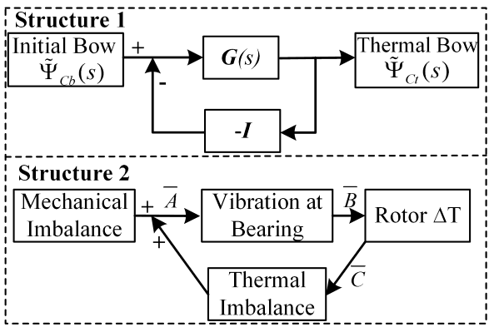

Figure 9 : Deux interprétations du mécanisme de rétroaction de l’effet Morton

**En 1998**, de Jongh **[9]** a adopté une stratégie similaire de modélisation. Il a modélisé la flexion thermique par un balourd thermique qui est le produit de la masse et de la distance déviée de l’axe de rotation. Le balourd total est la somme vectorielle du balourd mécanique initial et le balourd thermique généré. Il a utilisé les fonctions de transferts $\overline{A},\overline{B},\overline{C}$ pour présenter la contribution de l’effet thermique au niveau du palier hydrodynamique à l’instabilité, à savoir, $\overline{A}$ décrit la relation entre la vibration et le balourd, $\overline{B}$ caractérise la sensibilité de la différence de la température Δ𝑇 à la surface de rotor par rapport à la vibration, $\vec{C}$ permet d’exprimer la sensibilité du balourd thermique généré par la déformation thermique de rotor par rapport à la différence de la température Δ𝑇. Le niveau de vibration au niveau du palier est calculé à partir de cette somme du balourd. Comme illustré dans la "structure 2" dans la Figure 9, le produit vectoriel $\overline{B}\overline{A}\overline{C}$ est équivalent au ratio G dans la structure 1.

Les fonctions de transfert $\overline{A}$ et $\overline{C}$ ont été calculées par simulation, tandis que $\overline{B}$ a été acquise à partir des données d’essai **[9]**. Cette méthode a été appliquée à un compresseur avec deux disques en porte à faux **[10]** et la vitesse d'instabilité prédite était d'environ 10 500 tr / min, ce qui concordait avec l'observation.

**En 2010**, J.A. Lorentz et B.T. Murphy **[12]** ont complété la méthode de Jongh et traité les fonctions de transfert présenté en **[9]** comme des vecteur de coefficients d’influence pour analyser l’instabilité vibratoire provoquée par l’effet Morton. Cette approche suppose que la réponse thermique ne dépende que de la réponse dynamique en régime stationnaire, ainsi la vibration du rotor est assumée tous les temps en quasi-statique.

Cette approche décrit l’effet Morton par trois coefficients d’influence $\vec{A}, \vec{B}, \vec{C}$. Ces trois coefficients d’influence sont exprimés sous forme de vecteur et peuvent être représentés par le nombre complexe. Quantité des coefficients signifie une sensibilité qui contribue au déclenchement de l’instabilité vibratoire causée par l’effet Morton. Phase des coefficients décrit un déphasage entre deux vecteurs qui sont utilisés pour décrire les informations physiques concernés. Le détail de ces trois coefficients d’influence est présenté dans la partie suivante.

* Coefficient d’influence $\vec{A}$

$\vec{A}$ décrit la relation linéaire entre le vecteur de vibration $\vec{V}$ et le vecteur du balourd $\vec{U}$ (Eq.2).

|  |  |
| --- | --- |
| $$\vec{V}=\vec{A} \vec{U}$$ |  |

La quantité du vecteur $\vec{V}$ présente le niveau de vibration crêt-à-crêt au niveau du palier et sa phase permet de positionner le point haut à la surface du rotor. Le vecteur du balourd $\vec{U}$ permet de connaitre la quantité du balourd et l’endroit du balourd (le point lourd) dans la direction circonférentielle de rotor. La quantité du vecteur $\vec{A}$ montre une sensibilité du niveau de vibration par rapport au balourd présent sur le rotor. Sa phase définit le déphasage entre le point lourd et le point haut à la surface de rotor. La phase des vecteurs peut être déterminée en se référant à une position fixe marquée à la surface d’un rotor $\vec{V}$.

* Coefficient d’influence $\vec{B}$

$\vec{B}$ est un coefficient important pour détecter l’existence de l’instabilité provoquée par l’effet Morton. Il caractérise la sensibilité de la différence de la température à la surface de rotor $\vec{T}$ par rapport à la vibration $\vec{V}$. En régime stationnaire, il est assumé que cette différence de température varie linéairement en fonction de l’amplitude de vibration synchrone.

|  |  |
| --- | --- |
| $$\vec{T}=\vec{B} \vec{V}$$ |  |

La phase du vecteur $\vec{T}$ donne la position du point chaud dans la direction circonférentielle du rotor. La phase donnée par le coefficient $\vec{B}$ montre le déphasage entre le point haut et le point chaud. Cette phase ne peut pas être déterminée par la méthode proposée ici, car l’approche n’a pas pris en compte l’effet en régime transitoire et ce déphasage dépende fortement la réponse thermique en transitoire. Ainsi, une valeur approximative et empirique de 30 dégrée (retard du point chaud par rapport à point haut) est proposée par les auteurs.

En fait, selon les données mesurées publiée dans la littérature, cette valeur est reconnue d’être compris entre 0 à 60 dégrée (retard du point chaud) et la valeur médiane est utilisé pour approximer la valeur réelle.

* Coefficient d’influence $\vec{C}$

$\vec{C}$ permet d’exprimer la sensibilité du balourd thermique $\vec{U_{th}}$ généré par la déformation thermique de rotor par rapport à la différence de la température de rotor $\vec{T}$.

|  |  |
| --- | --- |
| $$\vec{U_{th}}=\vec{C} \vec{T}$$ |  |

Le balourd thermique va être combiné avec le balourd mécanique $\vec{U_{0}}$ pour donner le balourd total qui contribue à la vibration synchrone.

|  |  |
| --- | --- |
| $$\vec{U}=\vec{U_{0}}+ \vec{U_{th}}$$ |  |

Contrairement aux deux autres coefficients, $\vec{C}$ est indépendant de la vibration ainsi que de la vitesse de rotation. Pour déterminer $\vec{C}$, il suffit de connaitre la configuration géométrique du banc et les caractéristiques du matériau de rotor. D’après [12] et Eq.4, l’expression du vecteur $\vec{C}$ est déduite :

|  |  |
| --- | --- |
| $$\vec{C}=M\frac{αLL_{w}}{R}e^{pha(\vec{C})j}$$ $M$*: masse du disque au porte-à-faux en [g] $α$: coefficient de dilatation thermique $L_{w}$: largeur du palier en [mm] $L$: distance axiale entre le milieu du disque et le milieu du palier [mm] $R$: Rayon de l’arbre [mm] $pha(\vec{C})$: 180 degré à cause de la courbure de rotor générée par $\vec{T}$* |  |

Un critère de stabilité (Eq.7) est utilisé pour prédire si le système comporte une instabilité vibratoire provoquée par l’effet Morton.

|  |  |
| --- | --- |
| $Re\left(\vec{B}\vec{A}\vec{C}\right)≤1$ stable |  |

Le critère de stabilité montre que cette instabilité vibratoire dépend uniquement des trois vecteurs de coefficient d’influence. Plus la valeur de chaque vecteur est importante, plus le système pourrait être instable. Cependant, la phase associée avec ces coefficients joue aussi un rôle important. Malgré de valeur importante de ces trois vecteurs, le système du rotor pourrait rester stable si la partie réelle du produit vectoriel de $\vec{B}\vec{A}\vec{C}$ ne dépasse pas 1.

Grâce à cette approche simple, l’analyse simple de l’effet Morton devient possible avec les outils numériques universels en dynamique de rotor et en lubrification. Cependant, le fait que la méthode utilise seulement les informations en régime stationnaire, ce qui rend la méthode dédiée à prédire l’existence de l’effet Morton et ne permet pas de l’analyse de l’effet Morton en régime transitoire.

## Méthodes du balourd critique prédéfini

**En 2004**, Kirk et Balbahadur **[14]** ont proposé une méthode de balourd critique pour la prédiction de l'effet Morton. L’objectif de ce modèle simple était d’effectuer l’analyse en régime permanent et de prédire l’amorçage de l’effet Morton. Dans cette méthode, le balourd mécanique initial est imposé au centre de masse du disque en porte à faux et sa quantité est supposée égale à 10% de la masse total du rotor à la vitesse maximum de son fonctionnement.

|  |  |
| --- | --- |
| $$U_{initial} =\frac{0.1W}{ω_{max}^{2}}$$ |  |

Le balourd mécanique initial a ensuite été utilisé pour prédire l’orbite à l’état stationnaire et la position du point haut du rotor dans le palier. En outre, le point chaud est supposé coïncident avec le point haut. La distribution non uniforme de la température à la surface du rotor dans le palier a été calculée en résolvant l’équation de l’énergie simplifiée 1D, qui néglige l’effet transitoire et le flux thermique axial. Enfin, le balourd thermique causé par la flexion thermique a été calculé en multipliant la masse concentrée du disque 𝑀 et la distance de déviation de l’axe de rotation 𝑒. La phase de la flexion thermique correspondait à la déformation thermique au niveau du palier hydrodynamique. Cette modélisation du balourd thermique peut également être retrouvé dans les modèles de de Jong **[9]** and Murphy **[12]**. Le balourd total était la somme vectorielle du balourd mécanique et thermique et s'il dépassait le balourd critique prédéfini $U_{crtique}$, le système était instable. Tout ce processus est représenté par le diagramme dans la **Figure 10**.

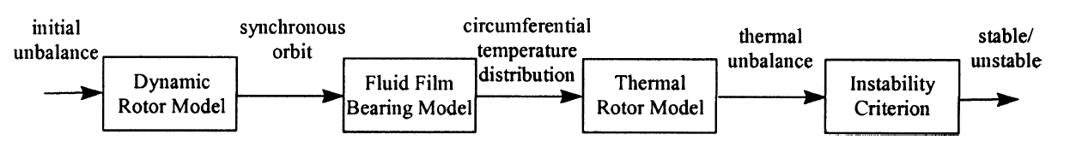

Figure 10 : Diagramme du processus complet du modèle proposé par Kirk et Balbahadur.

$U_{crtique}$ d'abord a été défini comme dépendant de la vitesse et sa valeur était de 15% du poids du rotor(Eq.9 a.) . En 2013, Kirk [17] a adopté une version du balourd critique constant (Eq.9 b.) car les ingénieurs utilisant la version dépendant de la vitesse peuvent observer une vitesse critique au-delà de celle de vitesse maximum de fonctionnement, même sans augmentation du balourd thermique. Cette valeur du balourd critique prédéfini a été optimisée en se basant sur plusieurs cas d’études de sorte que la vitesse d’apparition de l’instabilité ME prédite puisse être cohérente avec la vitesse de départ observée.

|  |  |
| --- | --- |
| $$U_{critique} =\frac{0.15W}{ω^{2}} (a) \\ U_{critique} =\frac{0.15W}{{ω_{max} }^{2}} (b)$$ |  |

En utilisant le modèle établi précédemment, Kirk et Balbahadur **[15]** ont réalisé des études de cas avec le palier circulaire et le palier à patins oscillants. Ils ont repris les cas classiques de l’effet Morton rencontrés dans l’industrie tel que le rotor de l’article de Keogh et Morton **[6]**, le compresseur de gaz présenté par de Jongh et Morton **[7]** et le compresseur de pipeline rencontré par de Jongh et Van Der Hoeven **[9]**. Les comparaisons sont réalisées entre les résultats de simulation obtenus par ce modèle et les résultats expérimentaux cités dans les publications. D’une manière générale, ce modèle permet d’avoir une bonne cohérence avec les résultats expérimentaux. Ils concluent que l’effet Morton a une plus grande chance d’apparaître quand l’orbite de vibration est centrée, circulaire et que l’amplitude de cette orbite est grande. La réduction de phase entre le balourd thermique et le balourd mécanique pourrait également augmenter la possibilité d’apparition du phénomène.

## Méthodes du rapport thermique

La méthode du rapport thermique a été introduite par Schmied [19] **en 1987** pour calculer la stabilité vibratoire déduit de la distribution non uniforme de la température à la surface du rotor sans distinguer les sources de l’échauffement du rotor, i.e. le contact entre le stator et le rotor ou le cisaillement visqueux de lubrifiant. Cette méthode s’est basée sur le modèle du point chaud proposé par Kellenberger [20] qui a été initialement conçue pour analyser les vibrations spirale induites par le contact entre les rotors et les stators [19]. Malgré la source de chaleur différente, cette méthode pourrait également être utilisée pour l’analyse de l’effet Morton.

La modélisation du phénomène des points chauds était basée sur

|  |  |
| --- | --- |
| $$ẋB = pΩx -qxB$$ |  |

$Où$

$x:déplacement du rotor au niveau du point chaud déduit par la dilatation thermique$

$B: tenseur de déformation thermique$ $pΩx:le terme de la chaleur générée$ $qxB:le terme de la chaleur dégagée$

$p et q : les coefficients de proportionnalité pour la chaleur générée et chaleur dégagée$

La chaleur générée dans le système est supposée proportionnelle à la vitesse de rotation Ω et à l’amplitude de vibration $x$ à la position axiale du point chaud, alors que la chaleur dégagée est proportionnelle à la déformation thermique $xB$. La valeur critique de la stabilité était le rapport $pΩ/q$. Les coefficients de proportionnalité $p$ et $q$ pour la chaleur générée et la chaleur dégagée devaient être calculés selon le mécanisme de l’échauffement du système. La méthode de calcul est détaillée en annexe de **[18]**. Si le rapport de la chaleur ajoutée à la chaleur éliminée était proche de la valeur critique de stabilité ou même au-dessus de cette valeur, le rotor pourrait être considéré comme sensible à l’effet Morton.

## Méthodes non-linéaire en régime transitoire

Les approches précédentes se concentrent principalement sur l'analyse en régime permanent de l’effet Morton. Cependant, étant donné que l’effet Morton pourrait être un processus transitoire et très sensible à l’évolution de conditions de fonctionnement, la prédiction transitoire entièrement non linéaire avec une modélisation haute-fidélité est nécessaire. Depuis 2009 [Article de review palazolo], les chercheurs se sont penchés sur l'analyse transitoire de Morton, visant à voir le profil de vibration et de température du rotor dans le domaine temporel.

**En 2013**, Lee et Palazzolo **[21]** ont utilisé un modèle éléments finis pour résoudre l’équation de Reynolds couplée avec l’équation de l’énergie pour le fluide film ainsi que l’équation de conduction thermique pour le rotor. L’équation de l’énergie est limitée au cas 2D. Les simulations ont porté sur un rotor flexible guidé en rotation par un palier à patins oscillants en régime transitoire. Les déformations thermomécaniques des patins n’ont pas été prises en compte dans ce modèle. Le balourd thermique a été modélisé par l’approche de masse concentrée du disque en porte-à-faux, qui est similaire à Murphy **[12]** et Kirk **[14]**.

La simulation de l’effet Morton en transitoire nécessite de l’effort de calcul assez important à cause de la différence de l’échelle du temps entre le phénomène thermique et le phénomène dynamique. Afin de réduire le temps de calcul, un schéma en quinconce (staggered integration scheme) et une approche de moyennage dans le temps pour la température de rotor ont été utilisés. La Figure 11 montre le diagramme du schéma en quinconce, où chaque cycle comprend deux étapes. Au cours de la 1ère étape, les équations de Reynolds, d'énergie, de conduction thermique et de mouvement de rotor sont résolues. La température et la viscosité sont ensuite stockées à la fin de l'étape 1 et utilisées pour l'étape 2, où seulement l'équation de conduction thermique transitoire est résolue pour actualiser la température du rotor et du palier. Le pas de temps d'intégration pour l'étape 2 est beaucoup plus grand que l'étape 1 afin d’accélérer le calcul.

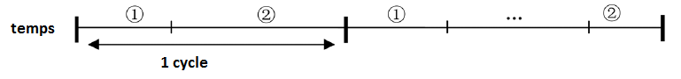

Figure 11 : Diagramme du schéma en quinconce

Les auteurs ont utilisé ce modèle pour étudier le cas présenté dans l’article de Gomiciaga et Keogh **[24]**. Les résultats montrent que le déphasage entre le point chaud et le point haut issu de la simulation correspond bien à celui observé dans la réalité. Cependant, la différence de la température entre ces deux points est légèrement plus grande que celle issue de **[24]**. Des explications possibles sont données : l’hypothèse de l’isolation thermique entre le film lubrifiant et le coussinet est à améliorer et la distribution non-uniforme de la température dans la direction axiale devrait être considérée. En général, ce modèle donne un très bon accord quantitatif avec les publications sur la prédiction de la distribution non-uniforme de la température dans le palier circulaire. En outre, les deux effets antagonistes suite à l’augmentation de la température (diminution de viscosité et accentuation des balourds thermiques suite à l’augmentation de la température) ont été mentionnés et discutés.

**En 2014**, Suh et Palazzolo **[22]** publient une amélioration significative du modèle précédent. Cette dernière combine principalement : (1) la résolution de l’équation de Reynolds dans le film et de l’équation de l’énergie en 3D; (2) un modèle éléments finis 3D pour évaluer la conduction thermique et la déformation thermomécanique au niveau du rotor et des patins. Les équations de conduction 3D du rotor et du coussinet sont couplées avec le film de fluide par la condition de transfert de chaleur conjugué. Le flux thermique et la température sont supposés continus à l’interface du fluide-structure, ce qui est différent de la condition de la paroi adiabatique pour l’interface fluide-coussinet dans **[21].** Le flux thermique entre le fluide et l'arbre ont été stocké à chaque pas de temps et un flux thermique moyenné dans le temps en se basant sur l’orbite convergée a été calculées. Ce dernier a été imposé à la surface du rotor pour mettre à jour la distribution de température transitoire du rotor. En outre, la déformation thermique du rotor a été calculée par la 3D FEM au lieu d'utiliser la formule de Dimarogonas [6]. Un modèle du balourd thermique réparti a été proposé pour inclure tous les balourds thermiques nodaux le long de la ligne d’arbre, tandis que d'autres méthodes ne tenaient compte que du balourd généré au niveau du disque en porte-à-faux.

**En 2016**, afin de trouver un bon compromis entre l’efficacité et la précision de la simulation de l’effet Morton avec le modèle présenté dans [22], Tong et Palazzolo ont amélioré la démarche de Suh en utilisant une maillage des éléments finis hybride. En considérant la conclusion de Guo et al. **[25]** qui présument que le rotor avec une masse prépondérante entre les paliers pouvait également comporter l’instabilité du type l’effet Morton, l’approche améliorée a prise en compte la flexion thermique dans la partie du rotor en porte-à-faux et celle entre les paliers. De plus, une autre modélisation du balourd thermique nommée rotor fléchi méthode (bowed rotor method) **(méthode à détailler un peu ici)** a été proposée pour remplacer la démarche de la masse concentrée utilisé précédemment, qui peut surestimer la différence de la température **[26]**. Cette méthode a considéré le moment introduit par la rotation hors l’axe axiale.

## Synthèse de la modélisation de l’effet Morton

Considérant la variété des phénomènes physiques impliqués dans l’effet Morton, différents modèles avec différents degrés de complexité ont été proposés dans les sous-parties précédentes. En les synthétisant de manière générale, toutes les méthodes ont introduit les trois aspects physiques principaux dans une boucle de rétroaction pour modéliser l’effet Morton :

1. Le balourd entraine la vibration synchrone du rotor
2. sous vibration synchrone, l’échauffement du rotor par le cisaillement visqueux produit la distribution non uniforme de la température à la surface du rotor
3. la déformation thermique du rotor engendre le balourd thermique du rotor.

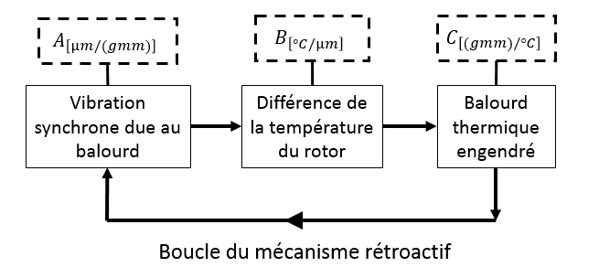

Figure 12 : Modélisation globale de l’effet Morton et son mécanisme de rétroaction

Ces trois aspects physiques sont délimités par les trois matrices de coefficients d’influences d’après Lorenz et Murphy [12] afin d’analyser l’instabilité concernée. D’une autre manière, ces trois aspects physiques ont été utilisé par Suh et Palazzolo [22] pour établir la stratégie de couplage de la simulation de l’effet Morton en transitoire. Dans la suite, la synthèse se développe autour des méthodes numériques utilisées pour connecter les trois aspects physiques principaux, autrement dit pour déterminer les matrices de coefficients d’influence ABC.

* Détermination de A

La méthode utilisée pour déterminer la matrice A n’est pas contesté. Il fait appeler l’approche classique en dynamiques des rotors pour réaliser un calcul de réponse au balourd. Pour rappel, le calcul de réponse au balourd nécessite de résoudre l’équation de mouvement du rotor **Eq.11**. La solution de l’équation donne l’orbite de la vibration synchrone.

|  |  |
| --- | --- |
| $$M_{Rot}\ddot{Z}+G_{Rot}\dot{Z}+K_{Rot}Z=F_{Poids}+F_{U}+F_{Brg}$$ |  |

Où :

$M: matrice de masse$ $C: matrice d'amortissement$

$G:matrice de l^{'}effet gyroscopique$

$K:matrice de raideur$

$F:force \left( poids, balourd, palier etc.\right)$

$Z:dépalcement$

Les sub-indices Brg, Rot, Poids et U représentent respectivement palier, rotor, poids, balourd.

Les différences pour déterminer A entre chaque modèle se trouvent principalement sur la modélisation de l’effort au sein du palier hydrodynamique ${ F}_{Brg}$. La plus part des études telles que Koegh [], Kirk [] and Murphy [] se concentrent sur l’analyse de l’effet Morton en stationnaire et **l’approche linéaire** en se basant sur les coefficients dynamiques de palier est choisie pour calculer cette force. L’avantage de l’utilisation des coefficients dynamiques pour déterminer A est l’effort de calcul peu important pour une solution de précision raisonnable. Il permet d’obtenir rapidement l’orbite de la vibration synchrone pour enchainer le calcul ensuite. Cependant, quand l’amplitude de vibration est importante et l’hypothèse de linéarisation n’est plus valable, l’erreur introduite par cette approche n’est pas négligeable. **L’approche non linéaire** utilisée par Palazzolo [] et Gigor_ev et al.[] permet de prendre en compte le régime transitoire et de déterminer la trajectoire de la vibration synchrone de manière précise. Cette approche oblige la résolution de l’équation de Reynolds couplée avec l’équation de l’énergie pour obtenir la force du palier à chaque pas de temps d’intégration de l’équation de mouvement, ainsi il est très couteux en terme de temps de calcul. Le fait que le régime transitoire est pris en compte, il est possible de déterminer le déphasage entre le point chaud et le point haut par la simulation numérique.

* Détermination de B

La détermination de B, autrement dit le calcul de la différence de la température $∆T$, est primordiale en simulation de l’effet Morton. Il s’agit de résoudre un problème des transferts de chaleur conjugué à l’interface rotor-lubrifiant. D’une manière générale, le calcul de cette différence de la température est en transitoire et il nécessite de faire intervenir deux échelles du temps différents. La dissipation due au cisaillement visqueux de lubrifiant à l’échelle dynamique (milliseconde) contribue à l’échauffement et au transfert de chaleur du rotor à l’échelle du temps thermique (minute, voir heure). Ainsi, le coût de la simulation de l’effet Morton en régime transitoire est très onéreux. Dans la pratique, en fonction de l’objectif de l’étude et les critères de la modélisation (simplicité, efficacité et fiabilité), plusieurs méthodes intéressantes étaient proposées pour approximer cette différence de la température.

Koegh et Morton **[6]** résolvait l’équation de l’équation en se basant sur l’hypothèse de palier court. Ils ont utilisé la méthode de perturbation pour calculer la température. Kirk et Balabaladur **[14]** ont résolu l’équation de l’énergie simplifié en 1D en se basant sur la relation géométrique pour approximer cette différence de la température. Murphy et Lorenz [12] ont utilisé une température de fluide moyennée selon l’épaisseur du film pour approximer la température à la surface du rotor. Gigor_ev et al. **[29]** ont utilisé la méthode de volume finis pour résoudre l’équation de l’énergie en 2D et la méthode des éléments finis pour résoudre l’équation de conduction thermique du rotor afin de la déterminer. Palazzolo et Suh **[22]** ont utilisé la méthode des volumes finis pour résoudre l’équation de l’énergie en 3D couplé avec l’équation de Reynolds. En considérant la particularité de la vibration synchrone, i.e. sa trajectoire périodique reste quasiment la même pour une durée assez courte, la chaleur reçue par le rotor pendant une période ne change guère. Une approche de moyennage du flux thermique dans le temps et le schéma en quinconce ont été utilisés pour réaliser l’intégration temporelle à l’échelle du temps thermique. La différence de la température était obtenue à la fin de chaque pas de temps de l’intégration thermique.

* Détermination de C

Cette partie du calcul nécessite de la modélisation de la source d’excitation synchrone à l’origine de la déformation thermique du rotor. Dans la littérature, les méthodes utilisées pour cette modélisation sont regroupées principalement en 2 catégories : **l’approche de masse concentrée** et **l’approche du défaut de la fibre neutre**.

|  |  |
| --- | --- |
| $$F_{Uthermique}=M_{Rot}d_{T}Ω^{2}e^{jΩt+β}$$ |  |

L’approche de masse concentrée modélise la contribution dynamique de la flexion thermique du rotor comme une addition au balourd mécanique. En considérant la masse de disque prépondérante située en porte à faux, la flexion thermique du rotor pourrait créer une source d’excitation synchrone au niveau du centre de masse du disque. Selon la définition de balourd, le produit entre le vecteur de la déviation du rotor de l’axe de rotation à cause de la déformation thermique et la masse du disque donne le balourd thermique modélisé par cette approche. La méthode est initialement mentionnée par Kirk **[14]** et utilisée ensuite par Murphy **[12]**, de Jongh **[3]** et Lee **[21]**. Palazzolo et Tong **[26]** ont amélioré cette approche par l’application de l’approche sur tous les nœuds du rotor à la place de le seul nœud où se trouve la masse prépondérante en porte à faux. Les résultats obtenus seront ajouté au balourd mécanique initial qui va continuer à changer le niveau de vibration synchrone.

L’approche du défaut de la fibre neutre était utilisé par Keogh et Morton **[6][7]**, Schmied **[19]** et Grigor’ev et al. **[29]** dans le modèle du balourd thermique comme dans Eq.13. Contrairement à l’approche de masse concentrée qui n’ont considéré que la force centrifugée générée, cette approche a pris en compte le moment engendré dû à la flexion thermique de rotor. Il faut noter que le terme $Z_{T}(t)$ qui représente le déplacement de la fibre neutre de rotor après la déformation thermique est dépendant du temps à l’échelle thermique, ainsi il était nécessaire de prendre l’évolution de l’amplitude et sa phase de cette source d’excitation synchrone dans la simulation.

|  |  |
| --- | --- |
| $$F_{Uthermique}=K_{Rot}Z_{T}(t)$$ |  |

Où $K:matrice de raideur du rotor$

$Z_{T}\left(t\right):déplacement du à la flexion thermique dans le repère fix du palier.$

En 2016, Tong et Palazzolo**[26]** ont comparé ces deux approches de modélisation et conclu que l’approche du défaut de la fibre neutre devait remplacer l’approche de masse concentrée. Car le dernier a négligé les moments engendrés par la rotation hors l’axe de rotation, qui pourrait surestimer le niveau de vibration et la différence de la température $∆T$.

# Conclusion

* Comment évider l’effet Morton
* Symptômes de l’effet Morton
* Modélisation ABC de l’effet Morton

**Il faut introduire la méthode de Murphy et Lorentz pour expliquer l’effet Morton. L’effet Morton existe sur toutes les machines et la prévention de l’effet Morton instable devient un sujet important à considérer lors de la conception de la machine.**

# Référence

1. D. Dowson, J. Hudson, B. Hunter, et al., "Paper 3: An Experimental Investigation of the Thermal Equilibrium of Steadily Loaded Journal Bearings," Proc. Inst. Mech. Eng., 181(2), pp. 70-80, 1966.
2. P.G. Morton, "Some Aspects of Thermal Instability in Generators," G.E.C. Internal Report No.S/W40 u183, 1975.
3. F. de Jongh, The synchronous rotor instability phenomenon – Morton Effect, Proceedings of the thirty-seventh turbomachinery symposium, 2008.
4. B. Hesseborn, "Measurements of Temperature Unsymmetries in Bearing Journal Due to Vibration", Internal report ABB Stal., 1978.
5. F.M. De Jongh, and P.G. Morton, “The synchronous Instability of a Compressor Rotor Due to Bearing Journal Differential Heating”, ASME Paper No. 94-GT-35. Alson published in ASME Transactions, Journal of Engineering for Gas Turbines and Power; 118, October 1994, pp.816-824
6. P.Keogh and P.Morton, “Journal bearing differential heating evaluation with influence on rotor dynamic behavior”, Proceeding of the Royal society of London. Series A: Mathematical and physical Sciences, Vol.441, pp.527-548, 1993.
7. P.Keogh and P.Morton, “The Dynamic Nature of Rotor Thermal Bending Due to Unsteady Lubricant Shearing Within a Bearing,” Proc. R. Soc. London, Ser. A: Math. Phys. Sci., 445(1924), pp. 273– 290, 1994.
8. A.Dimorgonas, “Packing Rub Effect in Rotating Machinery,” Ph.D. thesis, RPI, Troy, NY. 1970.
9. F. de Jongh and P. Van Der Hoeven, eds.,“Application of a Heat Barrier Sleeve to Prevent Synchronous Rotor Instability,” 27th Turbomachinery Symposium, College Station, TX, pp. 17–26, 1998.
10. F. de Jongh and P. Morton, "The Synchronous Instability of a Compressor Rotor due to Bearing Journal Differential Heating," International Gas Turbine and Aeroengine Congress and Exposition, Hague, Netherlands, doi:10.1115/94-GT-035. 1994.
11. F. de Jongh and P. van der Hoeven, “Application of a heat barrier sleeve to prevent synchronous rotor instability”, in Proceedings of the Twenty-seventh Turbomachinery Symposium, 1998, pp.17-26.
12. B.T. Murphy, and J.A. Lorenz, 2010, “Simplified Morton Effect Analysis for Synchronous Spiral Instability”, ASME Journal of Vibration and Acoustics, Vol. 132, October, 2010
13. B.T. Murphy, and J.A. Lorenz, “Case Study of Morton Effect Shaft Differential Heating in a Variable-Speed Rotating Electric Machine, Proceedings of GT2011, ASME Turbo Expo, June 6-11 2011, BC, Canada
14. A.C. Balbahadur and G.Kirk, “Part I-theoretical model for a synchronous thermal instability operating in overhung rotors”, International Journal of Rotating Machinery, vol. 10, pp.447-487, 2004.
15. A.C. Balbahadur and G.Kirk, “Part II-Case Studies for a Synchronous Thermal instability operating in Overhung Rotors”, International Journal of Rotating Machinery, vol. 10, pp.447-487, 2004
16. A.C. Balbahadur, 'A Thermoelastohydrodynamic Model of the Morton Effect Operating in Overhung Rotors Supported by Plain or Tilting Pad Journal Bearings', PhD Thesis, Virginia Polytechnic Institute and University, 2001.
17. G. Kirk and Z. Guo, "Design Tool for Prediction of Thermal Synchronous Instability," ASME International Design Engineering Technical Conferences and Computers and Information in Engineering Conference, Portland, Oregon, USA, 2013.
18. J. Schmied, J. Pozivil and J. Walch, "Hot Spots in Turboexpander Bearings: Case History, Stability Analysis, Measurements and Operational Experience," ASME 2008 Turbo Expo: Power for Land, Sea, and Air, Berlin, Germany, pp. 1267-1277, 2008.
19. J. Schmied, "Spiral Vibrations of Rotors," Proceedings of the ASME Design Technology Conference, 1987.
20. W. Kellenberger, "Spiral Vibrations due to the Seal Rings in Turbogenerators Thermally Induced Interaction between Rotor and Stator," Journal of Mechanical Design, 102(1), pp. 177-184. 1980.
21. J.G. Lee and A. Palazzolo, “Morton Effect Cyclic Vibration Amplitude Determination for Tilt Pad Bearing Supported Machinery,” Journal of Tribology-Transactions of the ASME, vol.135, Jan 2013
22. J. Suh and A. Palazzolo, “Thre-Dimensional THD Morton Effect Simulation Part I: Theoretical Model,” Journal of Tribology-Transactions of the ASME, vol.136(3), Apr 2014
23. J. Suh and A. Palazzolo, “Thre-Dimensional THD Morton Effect Simulation Part II: Advanced Modeling and Parametric Studies,” Journal of Tribology-Transactions of the ASME, vol.136(3), Apr 2014
24. R.Gomiciaga and P.S.Koegh, “ Orbit Inducced Journal Temperature Variation in Hydrodynamic Bearings,” ASME Journal of Tribology , 121, pp.77-84, 1999
25. Z. Guo, et G. Kirk, "Morton Effect Induced Synchronous Instability in Mid-Span Rotor–Bearing Systems—Part I: Mechanism Study," J. Vib. Acoust., 133(6), p. 061004, 2011.
26. X. Tong, A. Palazzolo and J. Suh, "Rotordynamic Morton Effect Simulation With Transient, Thermal Shaft Bow," ASME J. Tribol., 138(3), p. 031705, 2016.
27. B. Newkirk, "Shaft Rubbing: Relative Freedom of Rotor Shafts from Sensitiveness to Rubbing Contact When Running above Their Critical Speeds", Mechanical Engineering, 48(8):830–832, 1926.
28. D. Panara, S. Panconi, and D. Griffini, “Numerical Prediction and Experimental Validation of Rotor Thermal Instability,” 44th Turbomachinery Symposium, College Station, TX, 2015.
29. B.S. Grigor’ev , A.E. Fedorov, and J. Schmied, "New Mathematical Model for the Morton Effect Based on the THD Analysis," Proc. 9th IFToMM Int. Conf. on Rotor Dynamics, Milan, Italy, pp. 2243-2253, 2015.